**Pallet Weight**

**User Interface**

**修订历史**

|  |  |  |  |  |  |
| --- | --- | --- | --- | --- | --- |
| 章节号 | 章节名称 | 变更原因 | 变更内容描述 | 变更日期 | 版本 |
| All | All | 新建 | 初版 | 2012-5-23 | 0.01a |
| 2.1 | 示意图 | 新需求 – Mantis #0001057 | 增加Pallet Type 选择 | 2012-7-6 | 0.02a |
| 2.1.1 | 示意图 | 新需求 | 调整Pallet Type 在页面的位置 | 2012-8-16 | 0.03a |
| 2.1.1 | 示意图 | 新需求 – Mantis #0001330 | 调整Pallet Type 在页面的位置 | 2012-8-24 | 0.03a |

**目录**

1. 前言 4

1.1. Introduce 4

1.2. References 4

2. User Interfaces 5

2.1. UI-Pallet Weight-01 Pallet Weight 5

2.1.1. 示意图 5

1.1.1.1. 界面说明 5

1.1.1.2. 控件说明 6

Appendix 7

# 前言

## Introduce

本文档用于定义[Pallet Weight] 部分的业务需求，作为规格设计与程序设计的依据；读者为iMES 2011项目的用户，设计人员，开发人员和质检人员。

## References

# User Interfaces

## UI-Pallet Weight-01 Pallet Weight

### 示意图

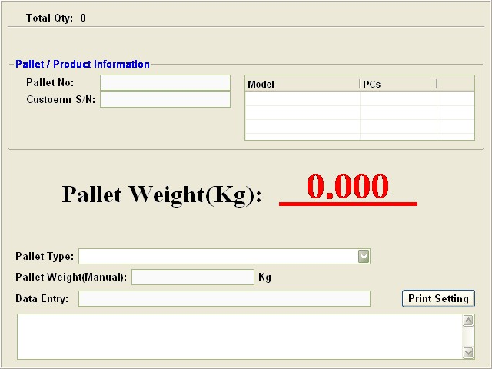

#### 界面说明

* 界面名称：Pallet Weight
* 界面类型：新开界面，去掉Browser的任何bar
* 进入途径：主界面上的[Pallet Weight] Hyperlink接进入
* 特殊考虑：
* 所有示意图仅为示例
* 所有标题，在下文的控件说明中不做特别说明，请参考示意图

#### 控件说明

|  |  |  |  |  |  |  |  |
| --- | --- | --- | --- | --- | --- | --- | --- |
| No | Name | Type | Format | Default | 必填 | Event | Remark |
| 1 | lblTotalQty | Label |  |  |  |  |  |
| 2 | lblPalletNo | Label |  |  |  |  |  |
| 3 | lblCustomerSn | Label |  |  |  |  |  |
| 4 | tabProducts | Table |  |  |  |  |  |
| 5 | lblPalletWeight | Label |  |  |  |  |  |
| 6 | txtDataEntry | Text Box |  |  |  |  |  |
| 7 | btnPrintSetting | Button |  |  |  |  |  |
| 8 | txtMessage | Text Area |  |  |  |  |  |
| 9 | txtWeight | Text Box | 大于0 小于1000 的浮点数 |  |  |  |  |
| 10 | cmbPalletType | Combo Box |  |  |  |  |  |

# Appendix